Topo : Les langages de l’amour
S et M issu de L&N

Intro :
Nous allons tout d’abord vous donner les clés pour nourrir et faire grandir votre amour dans les grandes lignes et par la suite, il y aura des topos plus approfondis sur chaque thème. Puis nous aborderons les Langages de l’amour.
Vous aurez lors de la deuxième journée un topo sur les 4 piliers du mariage qui sont : la Liberté, la Fidélité, l’Indissolubilité, et la Fécondité.
Nous allons voir rapidement la notion de Fidélité qui est fondamentale dans cet engagement que vous allez prendre pour la vie. Car pour être fidèle, il faut aimer pleinement et l’Amour, qui est au-delà du coup de foudre, est une volonté, une décision, ce sont des actes posés.
Aimer pour la vie, s’apprend, s’entretient grâce à un certain nombre de clés, d’outils et notamment aux langages de l’amour car nous ne parlons pas toujours la même langue en amour…
On ne réussit pas un couple par hasard, la réussite d’une vie de famille demande du travail. Personne dans la société ne vous aidera à tenir votre couple, au contraire, c’est donc de votre responsabilité que de le nourrir et le soigner.

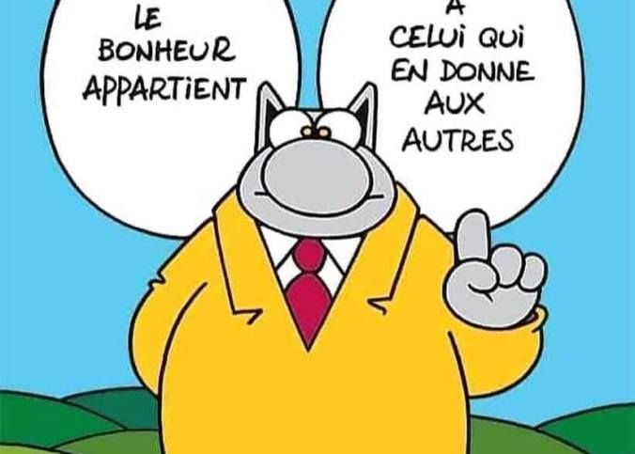

Aimer pour la vie c’est être fidèle mais à qui, à quoi ?
L’enjeu majeure, c’est la fidélité envers :
  - Son conjoint
  - Ses engagements (4 piliers)
  - Sa vocation : Dieu m’a confié mon conjoint, il devient le sens de ma vie, ma priorité
  - Soi-même

Les clés pour nourrir et faire grandir votre Amour
- Regarder ensemble dans la même direction, avoir des projets communs :
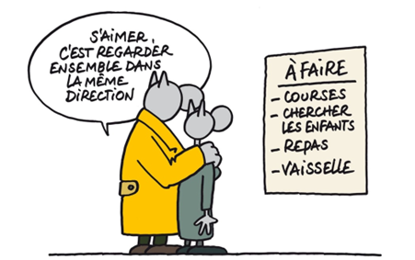

- Avoir des valeurs communes, des projets ensemble :
Cela implique de faire des choix à 2, savoir ensemble où vous voulez aller, et cela à chaque étape de la vie, c’est un tandem ! Cela ne consiste pas à se regarder dans le blanc des yeux mais bien à regarder dans la même direction.
Un couple dure s’il a un projet fondateur, cette vie doit avoir un sens que chaque couple doit inventer : fonder une famille et l’élever, reconstruire une maison, s’investir dans des associations ou des projets communs…

- Trouver un juste équilibre entre vie personnelle/familiale/professionnelle
- Cela doit être discuté, partagé, et chacun doit adhérer
- TOI + MOI = NOUS

«Je te suis fidèle quand je continue à dire « nous » en faisant des projets avec toi, en t’incluant dans mes idées nouvelles, quand je reste sur notre tandem…

- La communication

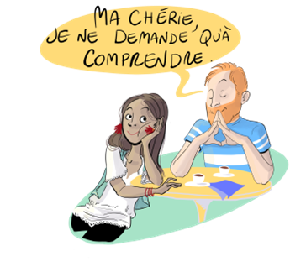
Elle est importante pour la survie d’un couple mais nécessite un certain nombre de notions :
    - Décider du bon moment pour en parler
    - Trouver la manière la plus facile : oral ou écrit parfois
    - Dépasser le stade de l’information pour parler de nos émotions, nos pensées
    - Développer une capacité d’écoute, écoute active
    - Se réserver des moments en couple, sans enfants
    - Connaître les langages d’Amour de son conjoint : ce que l’on va approfondir dans le topo tout à l’heure.

« Je te suis fidèle quand chaque soir je te raconte ma journée ; je te suis infidèle quand je ne t’écoute pas. »

- La communication par le don des corps

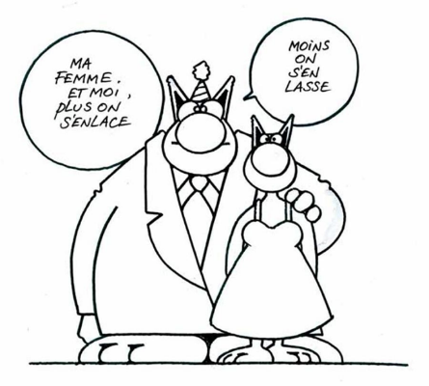
Citation de Gary Chapman (conseiller conjugal, auteur du livre Les langages de l’amour) :
« Au cœur de tout être humain se trouve le désir d’aimer intimement et d’être aimé. Le mariage répond à ce besoin d’intimité et d’amour.
Voilà pourquoi le récit biblique des origines déclare que l’homme et la femme deviendront une seule chaire ».

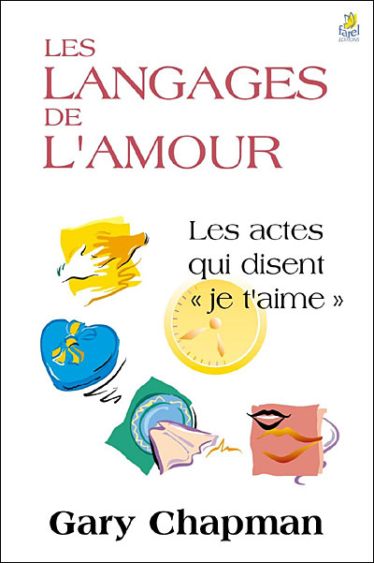
La communion des corps, ne faire qu’un, voilà la vocation du mariage.
Pour le papa Jean-Paul II, l’union charnelle d’un homme et d’une femme est faite pour exprimer l’amour divin. C’est ce à quoi, nous sommes appelés et ce à quoi nous aspirons. Rien d’autre ne peut combler notre désir le plus profond.

Si l’homme et la femme veulent éviter les pièges d’un amour contrefait et vivre leur vocation dans toute sa plénitude, leur union doit exprimer le même amour que celui du Christ qui est : libre, total, fidèle et fécond.

L’acte conjugal par conséquent, est le lieu où les paroles du consentement prennent chair, c’est là que l’homme et la femme sont appelés à incarner l’amour divin.

L’amour s’exprimera pleinement si l’acte est libre, consenti, dans un don total, dans le respect de chacun. Savoir être à l’écoute de l’autre, rechercher le bonheur, le plaisir de votre conjoint.
Mais vous le savez homme et femme ne fonctionnent pas pareil dans bien des domaines et encore plus pour la sexualité !
Comme le dit très justement le livre
« Les hommes viennent de Venus, les femmes viennent de Mars » : les femmes sont des fours tandis que les hommes des micro-ondes donc trouvez votre cuisson !

C’est ce qui différencie l’homme de l’animal, l’acte sexuel est un désir d’union, une communion des corps, des cœurs et des esprits. Allez à la rencontre l’un de l’autre dans un don total.
« Je te suis fidèle quand je m’offre librement et totalement à toi ; je te suis infidèle quand je suis passif dans nos unions. »
- La résolution des conflits et le pardon


Vous le verrez dans un prochain topo, un couple qui dure n’est pas celui où il n’y a pas de disputes, c’est celui qui a appris à les gérer et à se pardonner.

« Je te suis infidèle quand je me couche en boudant alors que tu viens vers moi pour faire la paix. Je te suis fidèle quand je te dis le fond de ma pensée. »

- Manifester son amour par des actes


Poser des actes concrets est une preuve d’amour mais chacun a une sensibilité différente, un langage d’amour qu’il faut découvrir.
Notre besoin d’amour doit être satisfait, nous nous sentons en sécurité quand nous avons l’assurance que notre conjoint nous accepte, nous désire et veille à notre bien-être. Ce qui implique de consacrer notre énergie au profit de l’autre. Evitez de devenir un « vieux couple » dans le sens qui ne se regarde plus, on ne se sourit plus, on ne s’émerveille plus, et cela peut arriver très jeune ! Traitons notre conjoint comme notre 1er invité, notre meilleur ami, au lieu de l’oublier comme un objet de décor….

Se sentir aimer, c’est avoir un réservoir émotionnel plein, remplit par l’autre.
Mais il y a différentes manières de remplir son réservoir et chacun a un ou plusieurs langages d’amour qui le remplira d’avantage.

Gary Chapman a décrit 5 langages d’amour différents :

On sait déjà qu’il y a un langage différent entre les hommes et les femmes, toutefois hommes et femmes ont d’autres langages d’amour.

Paper board (Nuage) :

  - Donnez-nous en vrac tout ce qui vous prouve que l’autre vous aime, quelles sont les attentions, les situations qui expriment selon vous l’amour de votre conjoint dans votre quotidien ?

Les 5 langages :

Chacun sera plus sensible à certains langages plutôt qu’à d’autres et c’est la raison pour laquelle il faut les connaître et savoir déterminer ses propres langages et celui de son conjoint.

Un exemple d’une situation qui en dit long sur l’incompréhension quand on ne parle pas le même langage :
« Au moment du décès de notre maman, mes 2 sœurs et moi avons passé le dernier we chez l’une d’elle, qui habitait près de l’hôpital ; nous étions très jeunes mariés. Tout le We mon beau-frère, type assez grande gueule et bruyant habituellement, est resté silencieux, à servir : il a fait les repas, il nous apportait du thé, du coca, il changeait les bébés, on le sentait malheureux pour nous, et aux petits soins, il m’a beaucoup touchée. A la fin du We, ma sœur m’a dit : « T’as vu, on dirait qu’il s’en fiche, il ne m’a jamais rien dit, il ne m’a jamais pris dans ses bras ! ». Je me suis fait la réflexion qu’en fait, il l’a énormément aimé tout le We, mais elle n’a rien vu car elle attendait autre chose ; elle n’a pas ressenti cet amour. Vous voyez les dégâts ? C’est un couple très solide et très heureux, mais qui peut passer à côté de plein de déclarations d’amour. »

  - Dans cette situation, pouvez-vous nous dire quel langage chacun a parlé ?

Il faut repérer le langage d’amour qui touche le plus notre conjoint, et où il se sentira aimé personnellement, où son réservoir va se remplir, et choisir d’utiliser le plus possible ce langage.
On doit donc lui faire plaisir selon sa propre conception du plaisir, même si ce n’est pas la nôtre ; c’est cela l’accepter comme il est.

1er LANGAGE :

- Les paroles affectueuses, les paroles valorisantes : il y a 5 types de paroles

  - Des paroles d’encouragement :



- Ex : « Allez bon courage pour ta réunion. Tu as toutes les qualités requises, tu connais ton dossier, je suis sûre que tu vas réussir à gagner ce contrat ! »
Des compliments sincères montrent combien vous l’estimez, croire en l’autre, témoigner de sa confiance en l’autre. On doit être le 1er fan de notre conjoint !

  - Des paroles valorisantes, d’admiration :


Ex : « Bravo, j’ai trouvé que tu as été très fine dans ta manière de gérer cette difficulté avec notre fille aînée ! ».

Dire son admiration entre conjoint est fondamentale mais c’est également très valorisant quand c’est exprimé auprès des autres : les enfants, les grands-parents, les amis… en sa présence bien entendu mais aussi lorsqu’il n’est pas là.
Le faire de manière régulière auprès de ses enfants permettra de rassurer vos enfants quant à votre amour indéfectible l’un envers l’autre mais de surcroît renforcer son autorité parentale.

- Mère : « Vous savez les enfants, vous avez beaucoup de chance d’avoir un papa qui passe autant de temps avec vous en venant vous chercher à l’école, en vous emmenant à la piscine. »
- Père : « Votre maman est quelqu’un de persévérant et très appréciée dans son travail, vous devriez en prendre de la graine ! »
- Mère : « Papa a eu raison de vous punir lorsque vous avez ignoré ses demandes, je suis tout à fait d’accord avec lui, j’aurai fait pareil. »

  - Des paroles aimables :
La façon de demander les choses, l’intonation est importante, la forme : « une réponse douce calme la fureur »… 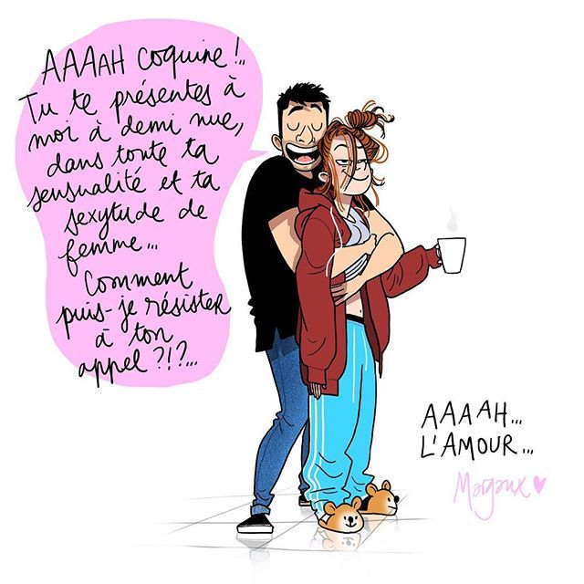
  - Des paroles humbles, gentilles :


La façon de demander les choses, d’exprimer ses désirs est très importante. Ne pas exiger les choses, afin que la requête laisse celui qui la reçoit libre de sa décision.

Extrait de Garry Chapman :
« Si le mari dit à sa femme : « Tu sais les tartes aux pommes que tu réussis si bien ! Pourrais-tu en faire une cette semaine ? Je les aime tellement ! Il lui indique comment l’aimer et se rapprocher de lui.
Par contre si le mari déclare : « Depuis la naissance du bébé, je n’ai plus le droit à tes tartes aux pommes ! Je suppose que j’en serai privé pendant les 18 années à venir : »

  - Des dialectes variés :


Si ce n’est pas toujours facile de dire les choses en face, d’exprimer ses sentiments verbalement : utilisez votre plume pour lui exprimer votre amour, votre estime, toute votre affection (les écrits restent et se relisent). Au temps d’internet, les lettres se font rares et pourtant, régulièrement les relire, apporte énormément de réconfort.

- Proposition d’exercice : Nous vous proposons pendant ce temps de préparation au mariage, de vous écrire une lettre, une déclaration d’amour qui reflète vos sentiments et décrire toutes les qualités de votre conjoint, tout le bien que vous en pensez, c’est parfois plus facile à écrire qu’à dire !

On doit être le 1er fan de notre conjoint !
Les paroles ont un très grand pouvoir : elles peuvent combler une personne ou au contraire la détruire, elles peuvent faire grandir ou démolir.
Les paroles valorisantes apportent la vie, tandis que les reproches entraînent la mort du couple.

Encourager, cela veut dire insuffler du courage, de l’Espérance.
Beaucoup d’entre nous ont besoin de ces paroles d’encouragement pour donner le meilleur de soi, pour se sentir heureux : l’approbation nous donne des ailes !

    - Faites le test : dites-vous au moins 1fois/jour une parole affectueuse, tous les moyens sont permis (sms, mail, petit mot, par tel…)

2ème LANGAGE :

- Les cadeaux :


  - Le cadeau n’est qu’un symbole, peu importe le prix, c’est qq chose que vous pouvez tenir dans votre main en vous disant : « il/elle a pensé à moi » = la pensée exprimée par le geste, cela veut dire tu as du prix à mes yeux.

  - Quelques remarques :

    - « Chérie, j’ai pensé à toi, voici ton cadeau ».
    - « Oh merci, j’ai hâte de découvrir ce que tu m’as offert ! Ah la collection complète des DVD de Jean-Paul Belmondo, ton acteur préféré, quelle idée surprenante merci… »

- Réfléchissez à un cadeau judicieux qui lui ferait vraiment plaisir et non pas ce qui vous plairait à vous.
- Peut-être vaut-il mieux dire la vérité sur les cadeaux à côté de la plaque, plutôt que de recevoir les mêmes cadeaux non désirés pendant 20ans mais avec humour et à distance…
- Les cadeaux peuvent engager notre rapport à l’argent également donc il faudra trouver des astuces pour faire plaisir et ne pas se ruiner si les fins de mois sont difficiles.

  - Le don de soi est aussi un magnifique cadeau. Être là dans les moments importants, totalement présent en sachant parfois renoncer à des activités pour montrer à son conjoint qu’il compte.

3ème LANGAGE

- Les moments de qualité : 

- C’est accorder à l’autre une attention totale et sans partage, être ensemble.
- C’est le moment où on se consacre à l’autre gratuitement sans rien attendre en retour. Cela ne veut pas dire regarder ensemble un film mais vraiment pendre le temps d’un échange, de se regarder et se parler sans interférences.
- Partager une activité pour passer des moments intenses ensemble : s’organiser pour un we en tête à tête ailleurs au minimum 1fois/an.
- Prendre soin l’un de l’autre. Cela veut dire parfois accepter de partager une activité qui ne nous intéresse pas plus que ça mais qui fait plaisir à l’autre.

    - Essayez : 1fois/j = un compliment – 1fois/semaine = un repas en tête à tête – 1fois/mois = une sortie à 2 –
1fois/an = 1 We ou +

4ème LANGAGE
- Les services rendus : 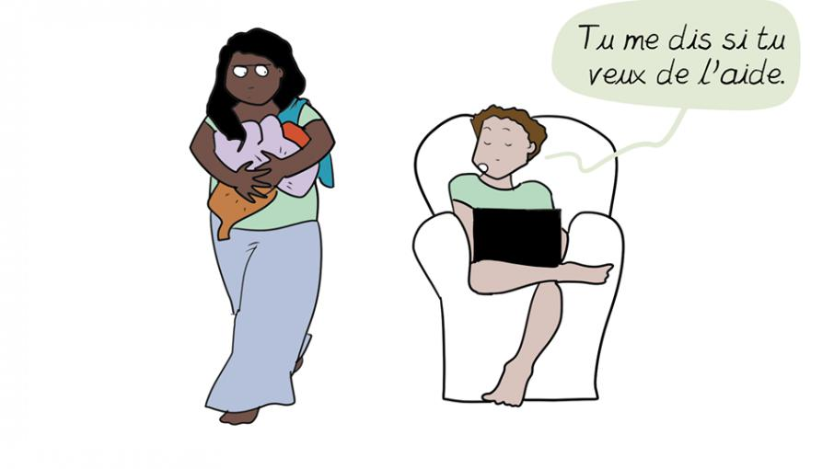
- Exprimer son amour consiste parfois à faire quelque chose pour l’autre, pour le décharger : passer l’aspirateur, déboucher un évier, entretenir la voiture, sortir les poubelles, faire la vaisselle ou le repassage… Pour certaines personnes les actes valent mieux que la parole.
Une jeune femme disait : « Mon mari me dit tous les jours qu’il m’aime mais il ne fait jamais rien pour m’aider. J’en ai assez d’entendre des paroles creuses et qu’il ne me montre jamais qu’il m’aime. »

- Se partager les tâches familiales pour répartir la charge mentale est fondamental pour l’équilibre du couple.

Chacun doit se retrousser les manches dans le foyer, il ne faut pas que ce soit à sens unique mais certains parlent davantage ce langage. Attention à le faire gratuitement, sans marchandage ni comptabilité.


5ème LANGAGE

- Le langage du corps :

  - Il y a plusieurs dialectes pour le contact physique :
    - l’étreinte des mains
    - les baisers
    - les enlacements, les câlins
    - Les relations sexuelles


- Le toucher est un puissant moyen de communiquer son amour, sans contact physique certaines personnes ne se sentent pas aimées, elles ont besoin de contact pour remplir leur réservoir affectif.
Une femme disait : « le moment que je préfère dans la journée, c’est le soir quand je retrouve mon mari et qu’il m’embrasse. »

- Ces petits gestes créent une complicité et des petits rituels d’amour qui n’appartiennent qu’à nous. Cultivez ces moments tendres car au début ce sont des baisers tendres pour dire bonjour et au revoir et après quelques années, ça se transforme en : « salut chérie, bonne journée, de loin… ».

- Bien sûr, les relations sexuelles sont un des dialectes du langage du contact physique. Mais attention, le fait d’éprouver un désir sexuel pour son conjoint ne suffit pas à dire que c’est là notre langage de l’amour, même si c’est très fort et très souvent.

- Pour certains, ces gestes ne sont pas spontanés, et peuvent être même difficiles, par pudeur, ou parce qu’on n’en a jamais vu entre leurs parents ou reçus. Mais il faut apprendre ce langage car l’absence de gestes affectueux, ou le malaise face à ses expressions de tendresse, pourrait être ressenti comme un rejet, une distance ou un manque d’amour qui sera douloureux pour le conjoint. Alors que le toucher affectueux au quotidien est une preuve d’amour.

CONCLUSION
En général, nous ne sommes pas 100% attachés à un seul langage, mais il existe une forme prédominante. Et on est souvent bilingue avec 2 langages forts.
1ère remarque :
On a tendance à parler le langage qu’on attend nous-mêmes mais ce n’est pas forcément celui que l’autre attend et qui lui prouve notre amour. Concrètement, ça ne sert à rien de dire :
- « Mais je lui ai acheté des cadeaux ! » si son langage est celui des moments de qualité…
- « Mais j’ai passé du temps avec lui ! » si son langage est celui des services rendus.
Sinon on arrive à des frustrations :
« - Tu ne me dis jamais que tu tiens à moi !
- Comment ? Je suis sorti hier soir te chercher du coca à l’épicerie de nuit ! »
Et les réservoirs affectifs ne se remplissent pas…

2ème remarque :
Notre langage vient de ce qu’on a reçu dans notre enfance ou au contraire ce qui nous a manqué.
- Ex : « J’ai reçu beaucoup de câlins de mes parents, c’est pourquoi cela me parle et me donne envie d’en faire et d’en recevoir ! »
- Ex : « J’ai manqué de compliments et d’encouragements, c’est pourquoi j’ai besoin de paroles valorisantes. »

En résumé, vous l’aurez compris : il est important de découvrir les langages d’amour de l’autre, ceux qui le rendent le plus heureux, ceux qui lui font comprendre que vous l’aimez.

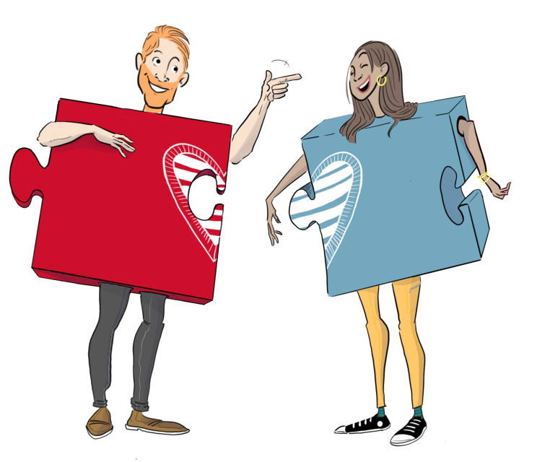

Temps en couple
- Temps individuel :
Réfléchissez chacun de votre côté et essayez de définir par priorité vos propres langages d’amour puis essayer de trouver ceux de votre conjoint.
Posez vous ces questions : « J’ai ressenti que tu m’aimais quand… »

- Echange en couple :

Mettez en commun et discutez ensemble des vos différents langages.

